1. 教师将新版网课客户端安装到电脑上 （下载地址k.chaoxing.com，安装过程中一直点击下一步即可）
2. 学生如果集中在教室上课，请将新版网课客户端安装到教室智慧黑板中；学生如果在家上课，家中有电脑的可以安装新版网课客户端，或者直接用手机学习通
3. 新版网课客户端登录界面如下，教师和学生请使用手机学习通扫码登录（已在学习通上绑定本单位工号和学号的老师和学生，也可以直接用手机号登录）

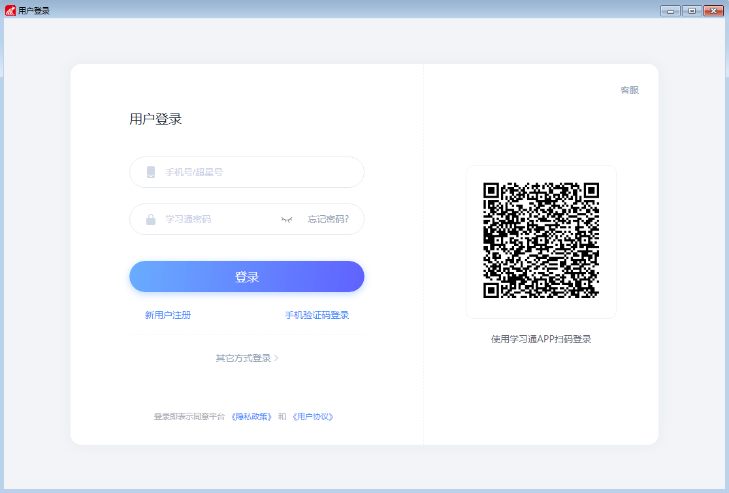

1. 新版网课客户端登录后界面如下

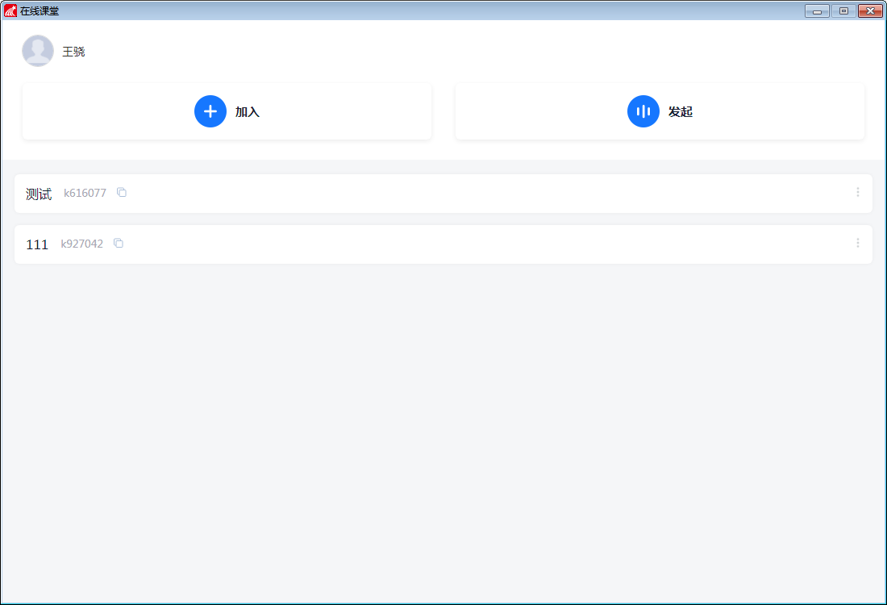

1. 教师点击 “发起”按钮可以发起一堂网课，填写该堂课主题和课堂说明，**重要：为了便于学校管理，请教师在课堂主题中填入 <班级名称>-<课程名称>，例如 软件本1901-大学语文**

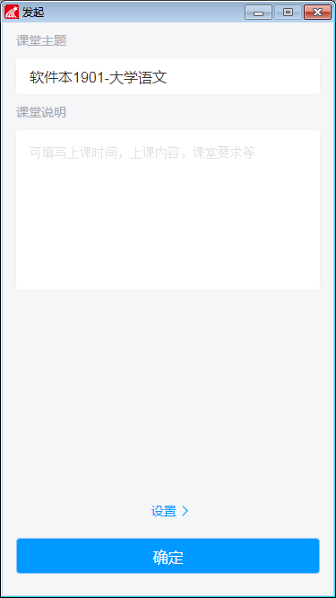

1. 点击“发起”界面“确定”按钮上的“设置”按钮，绑定该堂课的班级和课程，绑定后可以在直播界面的互动功能中直接利用该课程下的教学资源

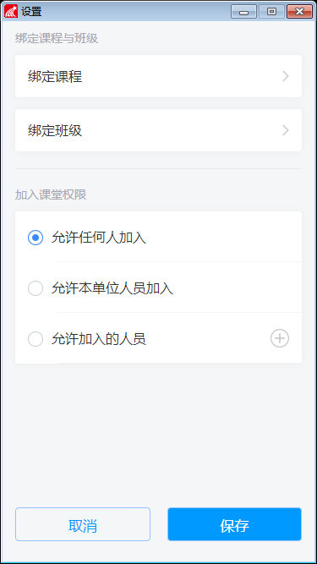

1. 发起课堂设置结束后会提示该课堂的邀请码，确定后返回主界面可以看到刚才创建的课堂

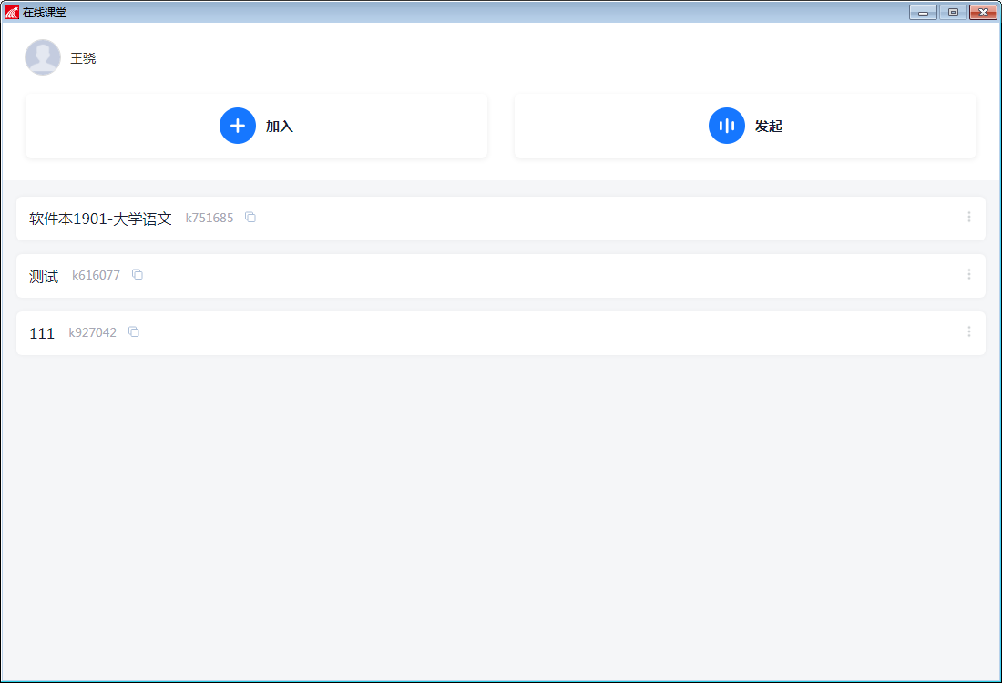

1. 点击刚才创建的 “软件本1901-大学语文”标签进入该课堂，上课操作界面如下

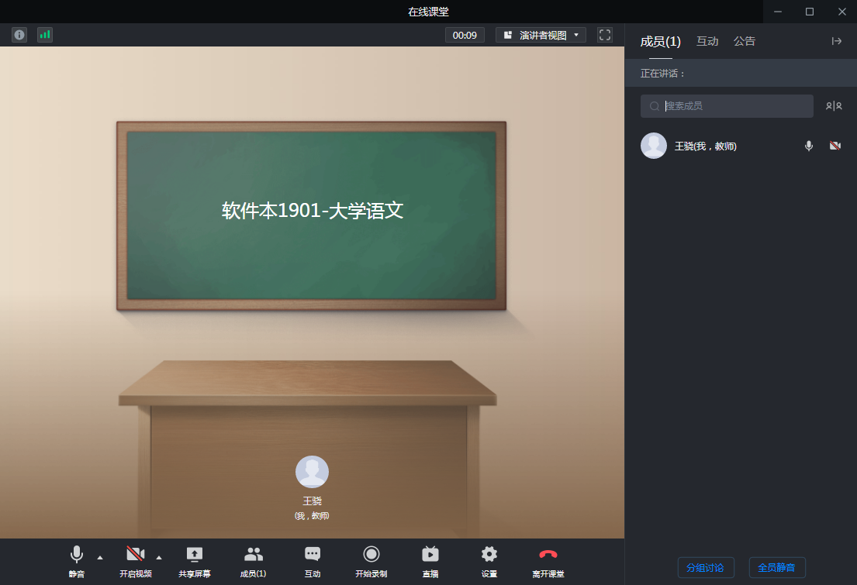

1. 开始上课前请开启了本地摄像头及麦克风，点击下图中红框中的图标可以选择开启的摄像头设备（如果有多个）和麦克风设备（如果有多个），图标有红色斜线覆盖表示对应设备被禁用

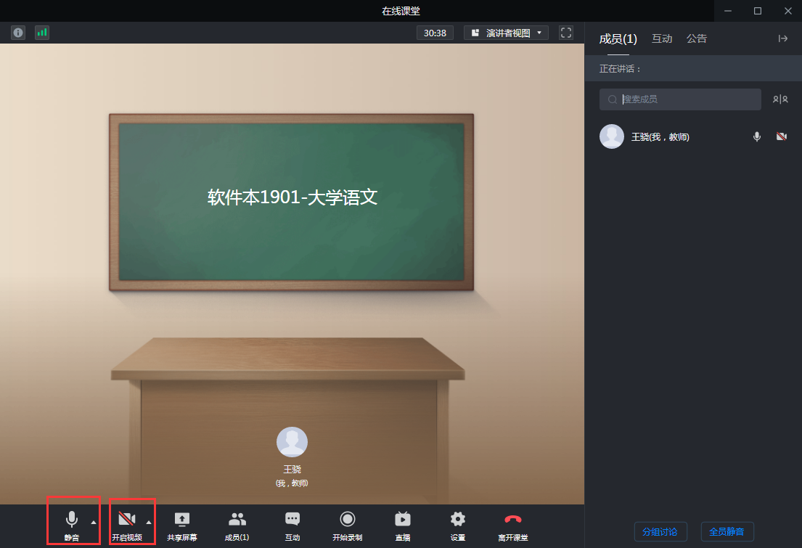

1. 教师正式上课时，须打开 “开始录制”和“共享屏幕”两个开关，两个开关显示为 蓝色时，为正常开启状态。**重要：教师上网课时“开始录制”开关必须打开，否则教务处和督导室无法在后台监督课堂情况，会影响教师统计有效课时！**

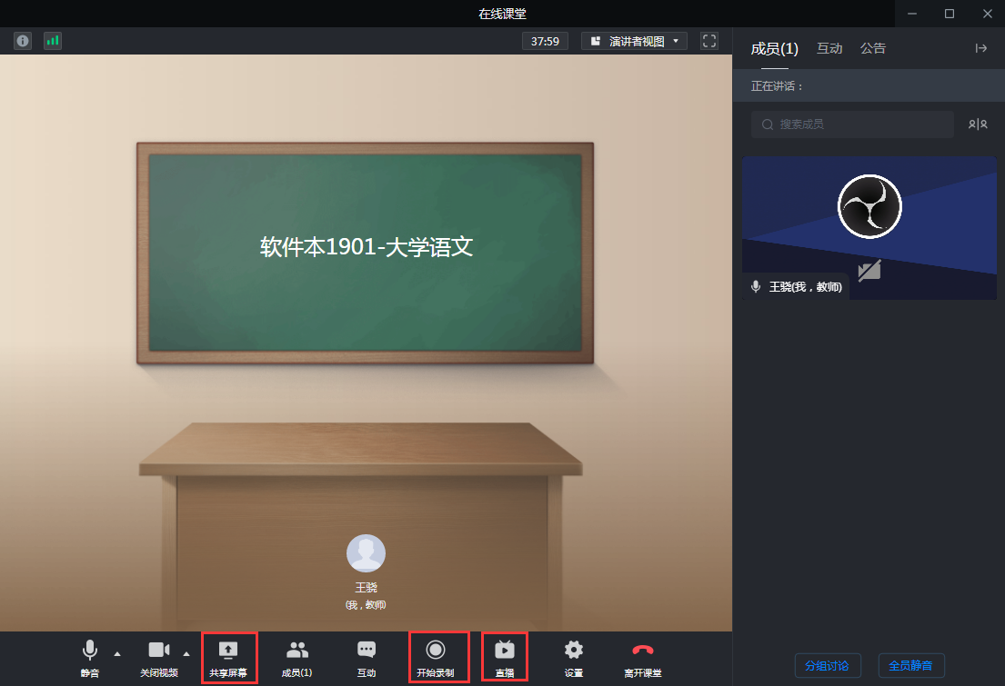

1. 开启“共享屏幕”和“开始录制”（无须把直播地址发给学生）后，所有加入该直播课堂的学生都可以看到老师当前电脑的所有操作。**重要：课堂结束后，教师在退出课堂前要点击“停止录制”来关闭录制，已保证后台获取准确的下课时间。**
2. 集中上课的学生，在教室的智慧黑板上安装新版网课客户端，指定班上任意学生（比如学委）扫描登录二维码登录智慧黑板的网课客户端



1. 登录后选择 “加入”，输入刚才教师创建的网课课堂的邀请码

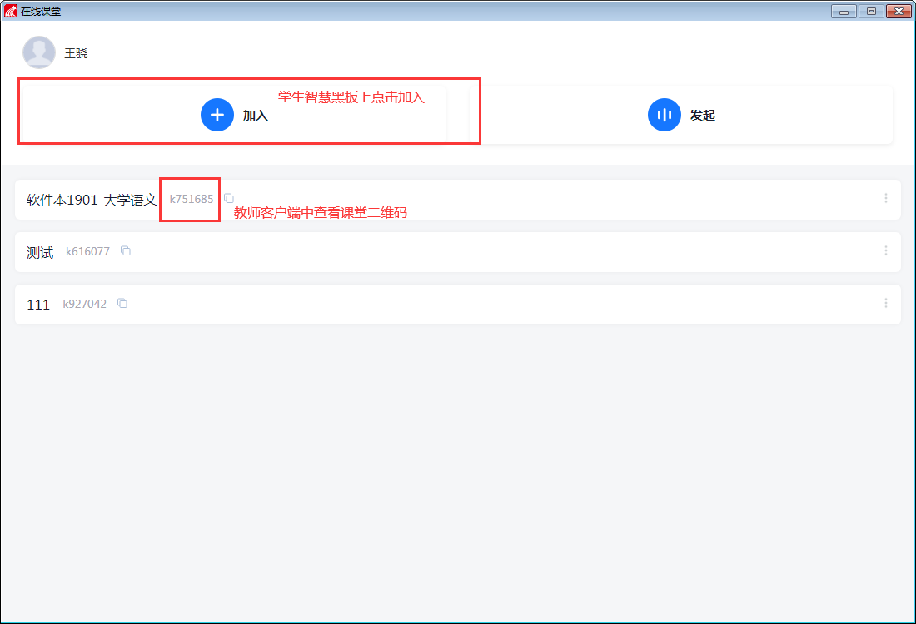

1. 学生在智慧黑板上输入邀请码

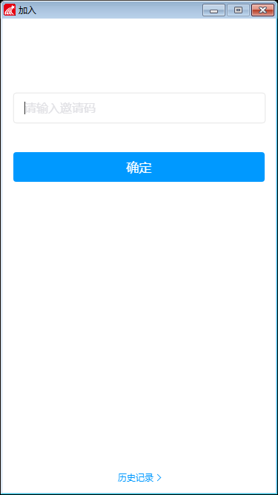

1. 输入邀请码后则该智慧黑板上的网课客户端将打开课堂界面，可以在右侧看到老师摄像头画面，主体部分可以看到老师的屏幕共享操作。界面如下

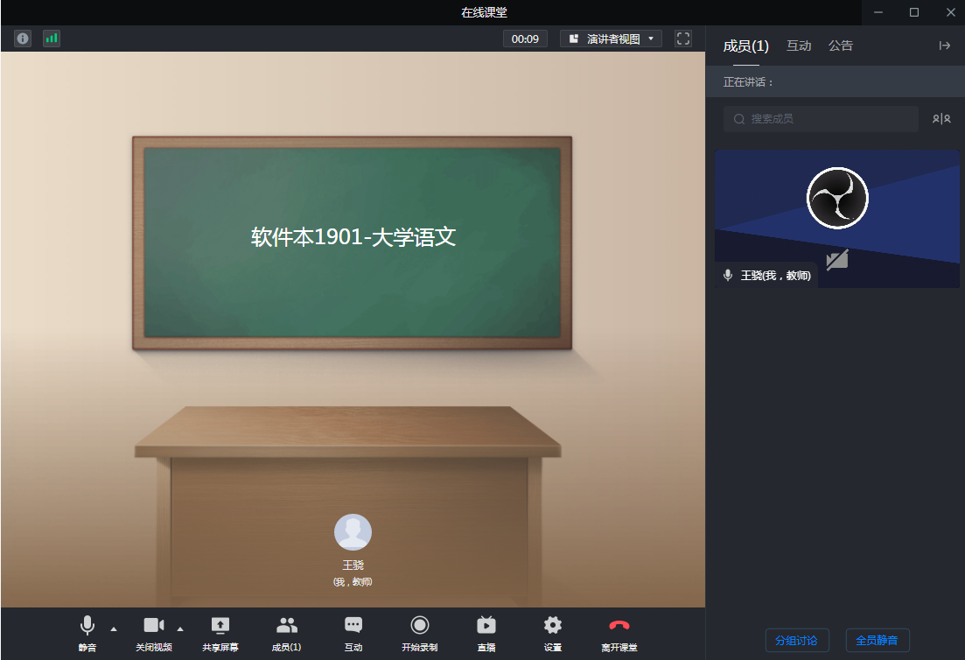

1. 学生在智慧黑板上进入课堂后，开启本地麦克风和摄像头，则老师在课堂中也可以看到教室情况和听到教室声音

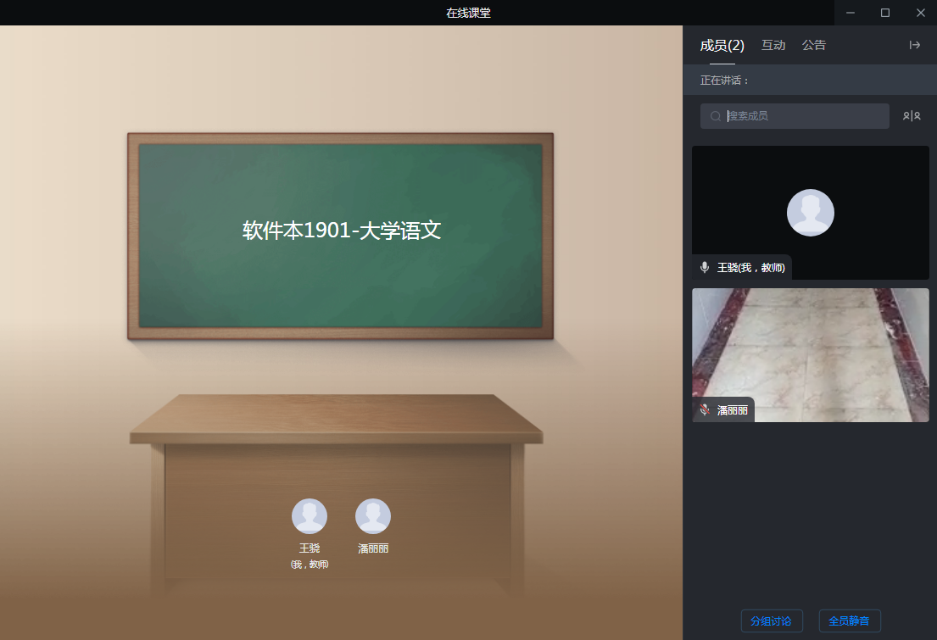

1. 如果学生在外地非教室集中上网课，也可以用手机学习通直接输入邀请码进入课堂

